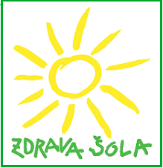
Rezultati prve zbiralne akcije starega papirja v šolskem letu 2018/2019, ki je potekala 03. in 04. oktobra 2018

Razred | Število učencev  v odd. | Količina zbranega papirja v kg | kg papirja/učenca
VRTEC | / | 783 | /
1. a | 18 | 257 | 14,3
1. b | 19 | 290 | 15,3
2. a | 18 | 705 | 39,2
2. b | 18 | 195 | 10,8
3. a | 14 | 90 | 6,4
3. b | 15 | 365 | 24,3
4. a | 14 | 146 | 10,4
4. b | 15 | 210 | 14,0
4. c | 15 | 234 | 15,6
5. a | 15 | 182 | 12,1
5. b | 17 | 151 | 8,9
6. a | 18 | 138 | 7,7
6 . b | 18 | 288 | 16,0
7. a | 19 | 395 | 20,8
7. b | 18 | 235 | 13,1
8. a | 20 | 248 | 12,4
8. b | 20 | 447 | 22,4
9. r | 32 | 6590 | 205,9
SKUPAJ |  | 11949 kg

Zakaj reciklaža?
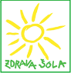
• Za 1 tono papirja je potrebno posekati 17 dreves.
• 1 drevo lahko prečisti 25 kilogramov onesnaženega zraka v enem letu.
• 1 tona recikliranega papirja porabi 64% manj energije, 50% manj vode, za 74% zniža emisije nevarnih snovi v zrak, reši 17 dreves ter ustvari 5 krat toliko delavnih mest kot 1 tona papirja narejenega iz lesa.
Vir: http://www.orz.si/nasveti/179-kako-ravnamo-s-starim-papirjem Hvala vam!

